中国共产主义青年团安阳市龙安区
委员会
2023年度部门决算

二〇二四年九月
目 录
第一部分 中国共产主义青年团安阳市龙安区委员会概况
- 部门职责
- 机构设置
第二部分 2023年度部门决算表
一、收入支出决算总表
二、收入决算表
三、支出决算表
四、财政拨款收入支出决算总表
五、一般公共预算财政拨款支出决算表
六、一般公共预算财政拨款基本支出决算表
七、政府性基金预算财政拨款收入支出决算表
八、国有资本经营预算财政拨款支出决算表
九、财政拨款“三公”经费支出决算表
十、整体绩效自评表
十一、项目绩效自评表
第三部分 2023年度部门决算情况说明
一、收入支出决算总体情况说明
二、收入决算情况说明
三、支出决算情况说明
四、财政拨款收入支出决算总体情况说明
五、一般公共预算财政拨款支出决算情况说明
六、一般公共预算财政拨款基本支出决算情况说明
七、政府性基金预算财政拨款支出决算情况说明
八、国有资本经营预算财政拨款支出决算情况说明
九、财政拨款“三公”经费支出决算情况说明
十、机关运行经费支出情况说明
十一、政府采购支出情况说明
十二、国有资产占用情况说明
十三、预算绩效情况说明
十四、其他需要说明的重要情况
第四部分 名词解释

第一部分 中国共产主义青年团安阳市 龙安区委员会概况

一、部门职责

（一）组织青年。做好团员发展、接收、团支部建设，推进团员推优入党政策；负责先进五四红旗团委、五四红旗团支部、优秀团干部、团员、十大杰出青年等评选表彰；推进共青团基层组织改革走深走实。

（二）引导青年。加强团员青年的思想政治教育，宣传党的路线、方针、政策和团的工作方针、重大决策，加强意识形态建设；积极推动青年参与社会协商对话、民主管理和民主监督。

（三）服务青年、服务大局。组织青年志愿者服务大局，服务经济建设，在急难险重任务中发挥青年突击队作用；开展青少年法制教育，预防和减少青少年犯罪；参与社会治安综合治理工作，提高青少年自护能力；常态化开展青少年心理健康服务进村（社区）行动，护航青少年心理健康；抓住青年最关心、最直接、最现实的困难和问题，把促进青年就业创业作为服务青年的重中之重，加强技能培训，开展信息服务，推进阵地建设。

（四）日常工作。完成党委和上级团委的工作部署和要求，结合本区实际，制定团的工作计划；定期召开团委的各级会议，听取各乡镇团（工）委工作汇报和情况反映，布置、研讨和检查团的工作。承办区委、区政府交办的其他事项。

二、机构设置
中国共产主义青年团安阳市龙安区委员会内设机构0个，另设二级机构一个，为安阳市龙安区青少年事务服务中心。
从决算单位构成看，中国共产主义青年团安阳市龙安区委员会部门决算包括：本级决算。另外，由中国共产主义青年团安阳市龙安区委员会管理的安阳市龙安区青少年事务服务中心（本单位财务未独立核算），纳入我部门决算汇总反映。
纳入本部门2023年度部门决算编制范围的单位共1个，其中二级预算单位0个，具体是：
1.中国共产主义青年团安阳市龙安区委员会本级

第二部分 2023年度部门决算表
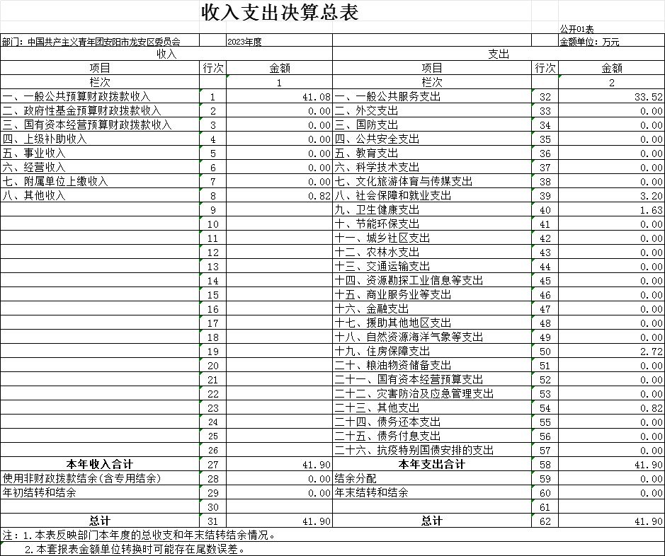
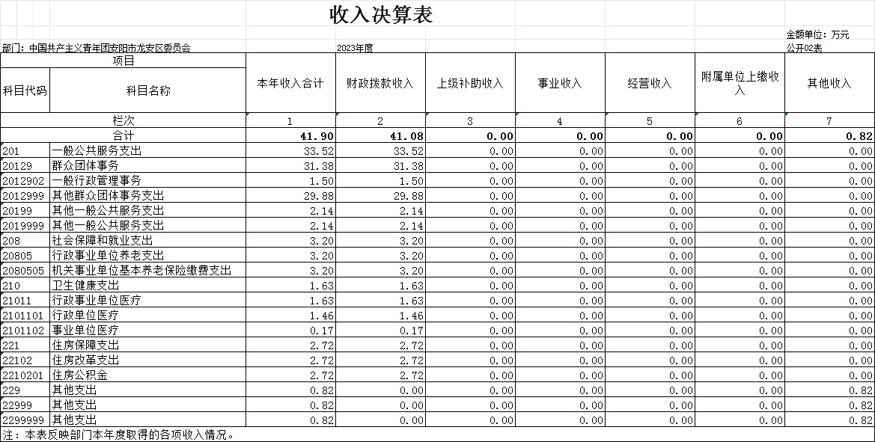
注：本表反映部门本年度取得的各项收入情况。本表金额转换为万元时，因四舍五入可能存在尾差。
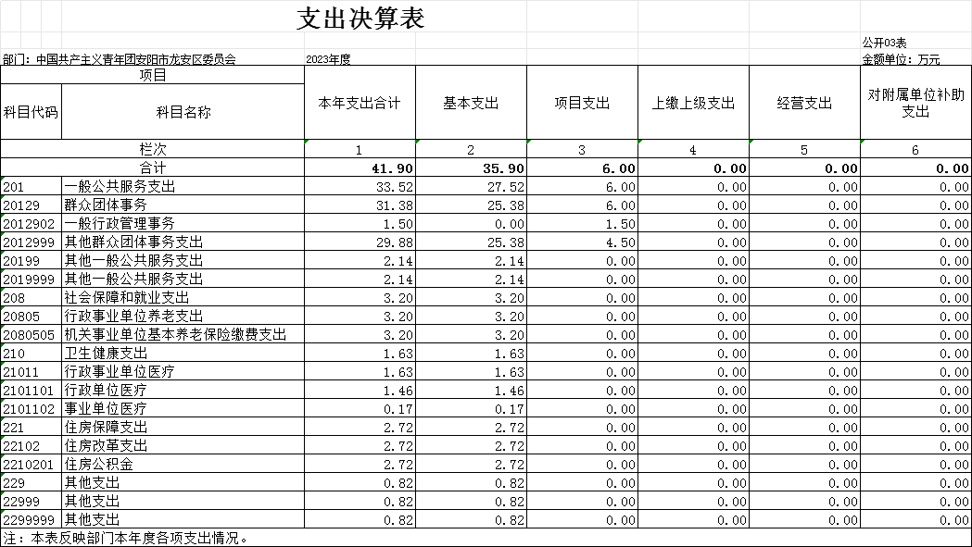
注：本表反映部门本年度各项支出情况。本表金额转换为万元时，因四舍五入可能存在尾差。
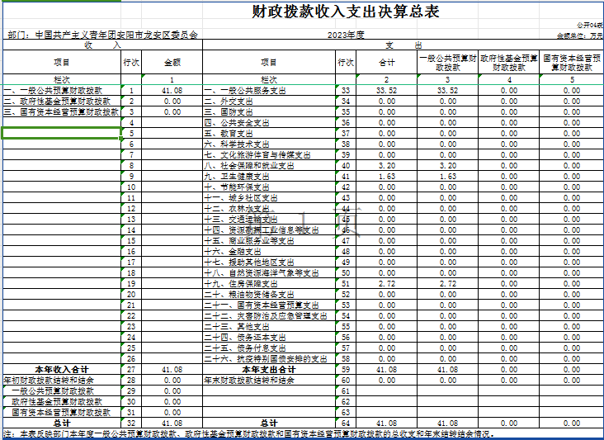
注：本表反映部门本年度一般公共预算财政拨款、政府性基金预算财政拨款和国有资本经营预算财政拨款的总收支和年末结转结余情况。本表金额转换为万元时，因四舍五入可能存在尾差。

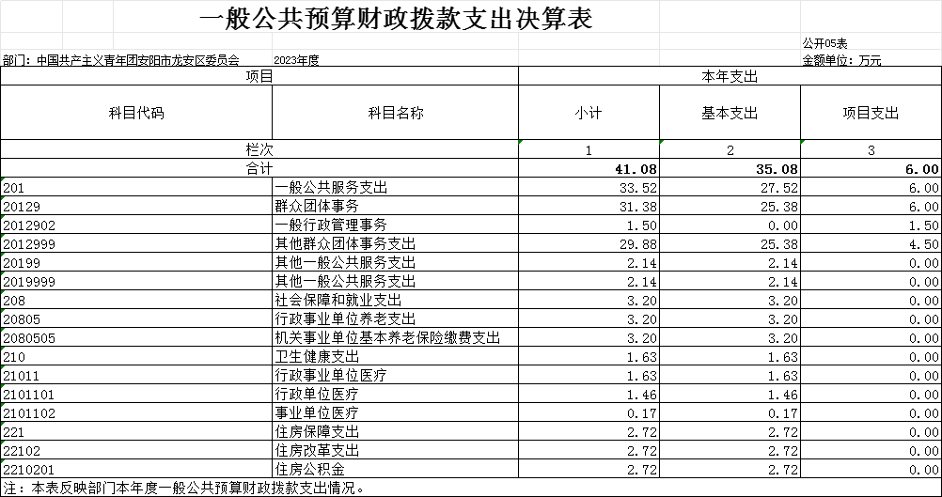

注：本表反映部门本年度一般公共预算财政拨款支出情况。本表金额转换为万元时，因四舍五入可能存在尾差。

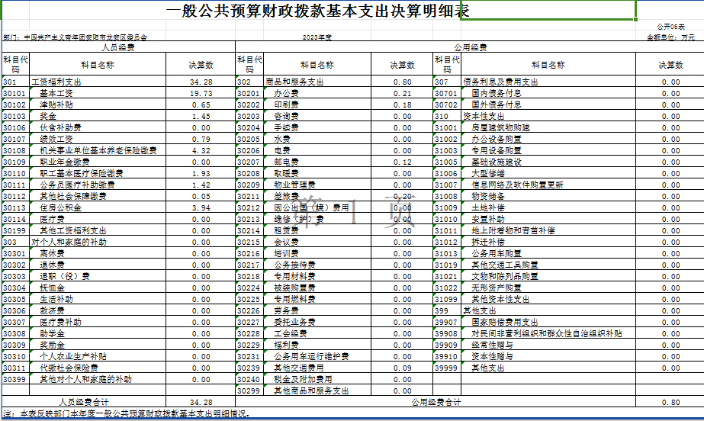
注：本表反映部门本年度一般公共预算财政拨款基本支出明细情况。本表金额转换为万元时，因四舍五入可能存在尾差。

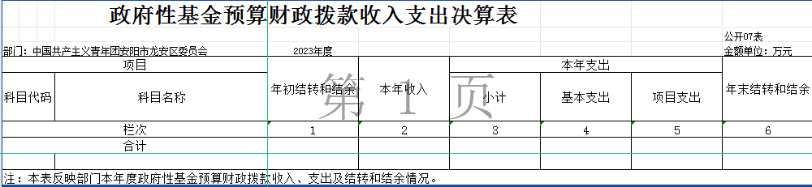说明：我部门没有政府性基金收入，也没有使用政府性基金安排的支出，故本表无数据。

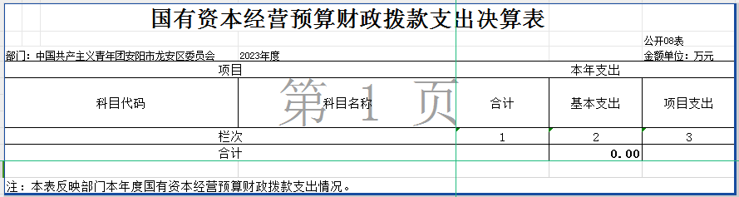
说明：我部门没有国有资本经营收入，也没有使用国有资本经营安排的支出，故本表无数据。

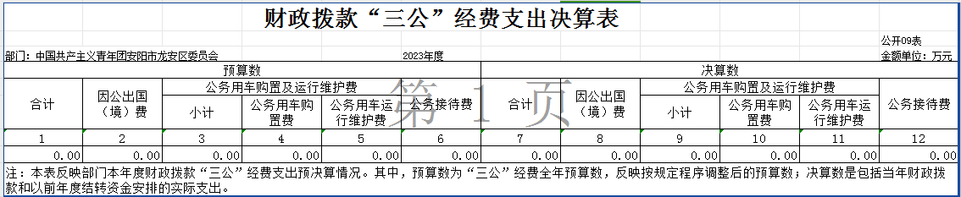
注：本表反映部门本年度“三公”经费支出预决算情况。其中：预算数为“三公”经费全年预算数，反映按规定程序调整后的预算数；决算数是包括当年一般公共预算财政拨款和以前年度结转资金安排的实际支出。本表金额转换为万元时，因四舍五入可能存在尾差。

说明：我部门无“三公”经费预算收入，也无“三公”经费支出，故本表无数据。

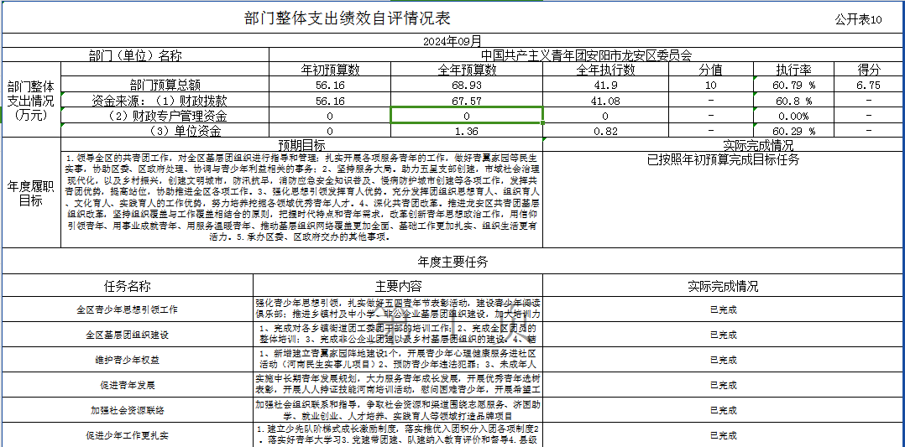

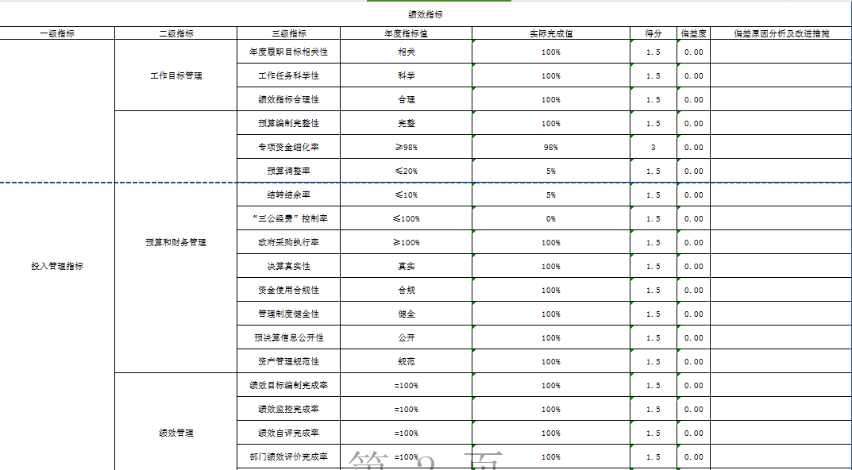
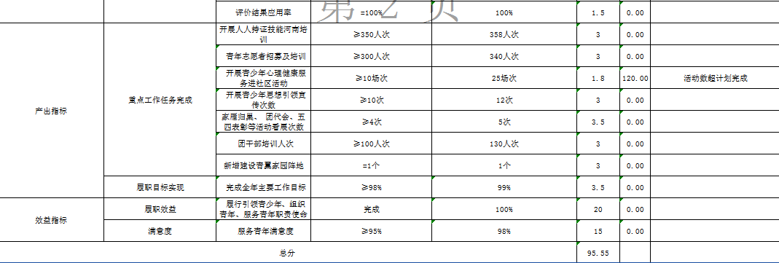
备注：自评采取打分评价的形式，满分为100分。

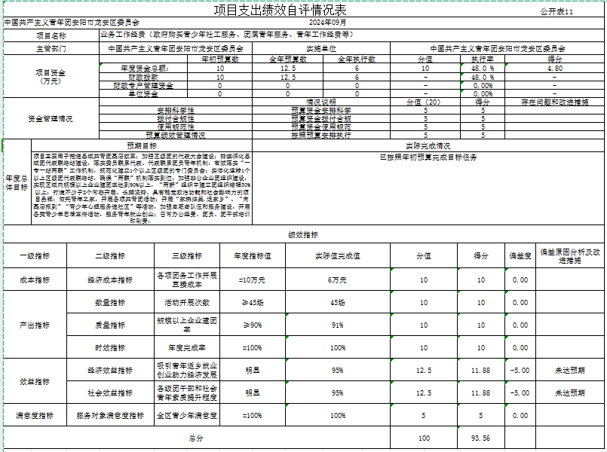
项目支出绩效自评情况表
中国共产主义青年团安阳市龙安区委员会 （ 2023 年度） 公开12表
项目名称
主管部门 |  |  |  | 实施单位
项目资金  （万元） |  |  | 年初预算数 | 全年预算数（A） | 全年执行数（B） |  | 分值 |  |  |  | 执行率  （B/Ax100%） |  |  | 得分
项目资金  （万元） | 年度资金总额 |  |  |  |  |  | 10
项目资金  （万元） | 其中：政府预算资金 |  |  |  |  |  | — |  |  |  |  |  |  | —
项目资金  （万元） | 财政专户管理资金 |  |  |  |  |  | — |  |  |  |  |  |  | —
项目资金  （万元） | 单位资金 |  |  |  |  |  | — |  |  |  |  |  |  | —
资金管理情况 |  |  | 情况说明 |  |  |  | 分值（20） |  | 得分 |  |  |  | 存在问题和改进措施
资金管理情况 | 安排科学性 |  |  |  |  |  | 5
资金管理情况 | 拨付合规性 |  |  |  |  |  | 5
资金管理情况 | 使用规范性 |  |  |  |  |  | 5
资金管理情况 | 预算绩效管理情况 |  |  |  |  |  | 5
年度总体目标 | 预期目标 |  |  | 全年实际完成情况
绩效指标
一级指标 | 二级指标 | 三级指标 | 绩效指标 | 实际完成值 |  | 分值 |  | 得分 |  | 偏差度 |  | 偏差原因分析及改进措施
成本  指标 | 经济成本指标 | 指标1：
成本  指标 | 经济成本指标 | 指标2：
成本  指标 | 经济成本指标 | ……
成本  指标 | 社会成本指标 | 指标1：
成本  指标 | 社会成本指标 | 指标2：
成本  指标 | 社会成本指标 | ……
成本  指标 | 生态环境成本指标 | 指标1：
成本  指标 | 生态环境成本指标 | 指标2：
成本  指标 | 生态环境成本指标 | ……
产出  指标 | 数量  指标 | 指标1：
产出  指标 | 数量  指标 | 指标2：
产出  指标 | 数量  指标 | ……
产出  指标 | 质量  指标 | 指标1：
产出  指标 | 质量  指标 | 指标2：
产出  指标 | 质量  指标 | ……
产出  指标 | 时效  指标 | 指标1：
产出  指标 | 时效  指标 | 指标2：
产出  指标 | 时效  指标 | ……
效益  指标 | 经济效益指标 | 指标1：
效益  指标 | 经济效益指标 | 指标2：
效益  指标 | 经济效益指标 | ……
效益  指标 | 社会效益指标 | 指标1：
效益  指标 | 社会效益指标 | 指标2：
效益  指标 | 社会效益指标 | ……
效益  指标 | 生态效益指标 | 指标1：
效益  指标 | 生态效益指标 | 指标2：
效益  指标 | 生态效益指标 | ……
满意度指标 | 服务对象满意度指标 | 指标1：
满意度指标 | 服务对象满意度指标 | 指标2：
满意度指标 | 服务对象满意度指标 | ……
总分 |  |  |  |  |  | 100
注：该项目涉密，不予公开

第三部分 2023年度部门决算情况说明

一、收入支出决算总体情况说明
2023年度收、支总计均为41.90万元。与上年度相比，收、支总计各增加11.89万元，增长39%。主要原因是人员增加。

二、收入决算情况说明
2023年度收入合计41.9万元，其中：财政拨款收入41.08万元，占98.04%；上级补助收入0万元，占0%；事业收入0万元，占0%；经营收入0万元，占0%；附属单位上缴收入0万元，占0%；其他收入0.82万元，占1.96%。

三、支出决算情况说明
2023年度支出合计41.9万元，其中：基本支出35.9万元，占85.68%；项目支出6万元，占14.32%；上缴上级支出0万元，占0%；经营支出0万元，占0%；对附属单位补助支出0万元，占0%。

四、财政拨款收入支出决算总体情况说明
2023年度财政拨款收、支总计均为41.08万元。与上年度相比，财政拨款收、支总计各增加11.07万元，增长36.88%。主要原因是人员增加。

五、一般公共预算财政拨款支出决算情况说明
（一）总体情况。
2023年度一般公共预算财政拨款支出41.08万元，占支出合计的98.04%。与上年度相比，一般公共预算财政拨款支出增加11.07万元，增长36.88%。主要原因是人员增加。
（二）结构情况。
2023年度一般公共预算财政拨款支出41.08万元，主要用于以下方面：一般公共服务（类）支出33.52万元，占81.6%；社会保障和就业（类）支出3.2万元，占7.8%；卫生健康支出1.63万元，占3.96%；住房保障支出2.73万元，占6.64%；。
（三）具体情况。
2023年度一般公共预算财政拨款支出年初预算为56.16万元，支出决算为41.08万元，完成年初预算的73.14%。其中：
- 一般公共服务支出（类）群众团体事务（款）一般行政管理事务支出（项）。年初预算为0，支出决算为1.5万元，超年初预算的100%完成。决算数与年初预算数存在差异的主要原因是年初预算在一般公共服务支出大类中包含，未单列。
- 一般公共服务支出（类）群众团体事务（款）其他群众团体事务支出（项）。年初预算为0万元，支出决算为29.89万元，超年初预算的100%完成。决算数与年初预算数存在差异的主要原因是年初预算在一般公共服务支出大类中包含，未单列。
- 一般公共服务支出（类）其他一般公共服务支出（款）其他一般公共服务支出（项）。年初预算为0万元，支出决算为2.14万元，超年初预算的100%完成。决算数与年初预算数存在差异的主要原因是年初预算在一般公共服务支出大类中包含，未单列。

4．社会保障和就业支出（类）行政事业单位养老支出（款）机关事业单位基本养老保险缴费支出（项）。年初预算为0万元，支出决算为3.20万元，超年初预算的100%完成。决算数与年初预算数存在差异的主要原因是年初预算在社会保障和就业支出大类中包含，未单列。

4．卫生健康支出（类）行政事业单位医疗（款）行政单位医疗（项）。年初预算为0万元，支出决算为1.46万元，超年初预算的100%完成。决算数与年初预算数存在差异的主要原因是年初预算在卫生健康支出大类中包含，未单列。

5.卫生健康支出（类）行政事业单位医疗（款）事业单位医疗（项）。年初预算0万元，支出决算为0.17万元，超年初预算的100%完成。决算数与年初预算数存在差异的主要原因是年初预算在卫生健康支出大类中包含，未单列。

6.住房保障支出（类）住房改革支出（款）住房公积金（项）。年初预算为0万元，支出决算为2.72万元，超年初预算的100%完成。决算数与年初预算数存在差异的主要原因是年初预算在住房保障支出大类中包含，未单列。

六、一般公共预算财政拨款基本支出决算情况说明
2023年度一般公共预算财政拨款基本支出35.08万元。其中：人员经费34.28万元，主要包括：基本工资、津贴补贴、奖金、伙食补助费、绩效工资、机关事业单位基本养老保险缴费、职业年金缴费、职工基本医疗保险缴费、公务员医疗补助缴费、其他社会保障缴费、住房公积金、医疗费、其他工资福利支出、离休费、退休费、抚恤金、退职（役）费、抚恤金、生活补助、救济费、医疗费补助、助学金、奖励金、其他对个人和家庭的补助支出；公用经费0.8万元，主要包括：办公费、印刷费、咨询费、手续费、水费、电费、邮电费、取暖费、物业管理费、差旅费、因公出国（境）费用、维修（护）费、租赁费、会议费、培训费、公务接待费、专用材料费、被装购置费、专用燃料费、劳务费、委托业务费、工会经费、福利费、公务用车运行维护费、其他交通费用、税金及附加费用、其他商品和服务支出、国内债务付息、办公设备购置、专用设备购置、信息网络及软件购置更新、公务用车购置、其他交通工具购置、文物和陈列品购置、无形资产购置、其他资本性支出。

七、政府性基金预算财政拨款支出决算情况说明
2023年度政府性基金预算财政拨款支出年初预算为0万元，支出决算为0万元，完成年初预算的0%。决算数与年初数持平。
八、国有资本经营预算财政拨款支出决算情况说明
2023年度国有资本经营预算财政拨款支出年初预算为0万元，支出决算为0万元，完成年初预算的0%。决算数与年初数持平。

九、财政拨款“三公”经费支出决算情况说明

（一）“三公”经费财政拨款支出决算总体情况说明。

2022年度“三公”经费财政拨款支出预算为0万元，支出决算为0万元，完成预算的0%。决算数与年初数持平。

（二）“三公”经费财政拨款支出决算具体情况说明。

2023年度“三公”经费财政拨款支出决算中，因公出国（境）费支出决算0万元，完成预算的0%，占0%；公务用车购置及运行费支出决算0万元，完成预算的0%，占0%；公务接待费支出决算0万元，完成预算的0%，占0%。具体情况如下：

1．因公出国（境）费。年初预算为0万元，支出决算为0万元，完成年初预算的0%。决算数与年初数持平。全年安排本部门因公出国（境）团组0个，累计0人次

2．公务用车购置及运行费。年初预算为0万元，支出决算为0万元，完成年初预算的0%。决算数与年初数持平。

公务用车购置支出为0万元，购置车辆0辆。

公务用车运行支出0万元。2022年期末，部门开支财政拨款的公务用车保有量为0辆。

3.公务接待费年初预算为0万元，支出决算为0万元，完成年初预算的0%。决算数与年初数不存在差异。其中：

外宾接待支出0万元。2022年共接待国（境）外来访团组0个、来访外宾0人次（不包括陪同人员）。

其他国内公务接待支出0万元。2022年共接待国内来访团组0个、来宾0人次（不包括陪同人员）。

十、机关运行经费支出情况说明
2023年度机关运行经费支出0.8万元，比2022年度减少6.43万元，下降87.55%。主要原因是本年度所需运行经费单列为项目支出。

十一、政府采购支出情况说明

2023年度政府采购支出总额0万元，其中：政府采购货物支出0万元、政府采购工程支出0万元、政府采购服务支出0万元。授予中小企业合同金额0万元，占政府采购支出总额的0%，其中：授予小微企业合同金额0万元，占政府采购支出总额的0%。

十二、国有资产占用情况说明
2023年期末，我单位共有车辆0辆，其中：省级领导干部用车0辆、主要领导干部用车0辆、机要通信用车0辆、应急保障车0辆、执法执勤用车0辆、特种专业技术用车0辆、离退休干部用车0辆、其他用车0辆；单位价值100万元（含）以上设备0台（套）。

十三、预算绩效情况说明

（一）绩效管理工作开展情况。
2023年度我部门绩效管理工作开展情况：我单位开展了绩效评价，合理设定绩效目标，开展过程中严格把控，关注实施进度及实施效果，保证绩效目标的实现。

（二）部门整体绩效自评结果。

我部门2023年度整体支出预算总额56.16万元，决算总额41.9万元，部门绩效自评得分95.55分。其中，年度主要任务及完成情况：全区青少年思想引领工作、全区基层团组织建设

及预防青少年犯罪工作。已完成。

预算情况指标设定及完成情况：2023年度整体支出预算总额56.16万元，全年预算数68.93万元，决算总额41.9万元，执行率60.29%。

投入管理指标设定及完成情况：设置二级指标7个，三级指标29个。已完成。执行率结转结余率完成5%，“三公经费”控制率完成0%，政府采购执行率完成100.00%。

发现的主要问题、原因分析及改进措施：预算和实际执行略有偏差，下一步要增强预算绩效管理意识，提高项目绩效管理水平。

（三）项目绩效自评结果。
我单位进行自评的2023年项目支出共2个，决算资金共6万元，占2023年所有项目支出总额的43.76%，分别是：
1.业务工作经费（政府购买青少年社工服务、团属青年服务、青年工作经费等）项目，项目2023年预算数12.5万元，决算数6万元，自评得分93.56分。其中，项目数量指标设定及完成情况：数量指标5个，全部完成；效益指标设定及完成情况：效益指标2个，效益明显；发现的主要问题、原因分析及改进措施：项目目标没有统一标准，基层单位难以掌握，不利于开展绩效评价，我们一方面建议按照项目类别分别设置规范性标准，另一方面加强自身学习，探索项目目标设立的科学方法。

2. 该项目涉密，不予具体说明。

（四）以部门为主体开展的重点绩效评价结果。

我部门针对以上项目中的业务工作经费（政府购买青少年社工服务、团属青年服务、青年工作经费等）项目进行了重点项目评价，评价得分93.56分，发现的主要问题、原因分析及改进措施：项目目标没有统一标准，基层单位难以掌握，不利于开展绩效评价，我们一方面建议按照项目类别分别设置规范性标准，另一方面加强自身学习，探索项目目标设立的科学方法。

十四、其他需要说明的重要情况
无其他需要说明的重要情况。

第四部分 名词解释

一、财政拨款收入：单位从同级政府财政部门取得的财政预算资金。
二、事业收入：事业单位开展专业业务活动及其辅助活动取得的收入。
三、上级补助收入：事业单位从主管部门和上级单位取得的非财政补助收入。
四、附属单位上缴收入：事业单位取得附属独立核算单位根据有关规定上缴的收入。
五、经营收入：事业单位在专业业务活动及其辅助活动之外开展非独立核算经营活动取得的收入。
六、其他收入：单位取得的除“财政拨款收入”、“事业收入”、“上级补助收入”、“附属单位上缴收入”、“经营收入”以外的各项收入。
七、使用非财政拨款结余：指事业单位使用以前年度积累的非财政拨款结余弥补当年收支差额的金额。
八、年初结转和结余：指单位以前年度尚未完成、结转到本年仍按原规定用途继续使用的资金，或项目已完成等产生的结余资金。
九、基本支出：为保障机构正常运转、完成日常工作任务而发生的人员支出和公用支出。
十、项目支出：基本支出之外为完成特定行政任务和事业发展目标所发生的支出。
十一、经营支出：指事业单位在专业业务活动及其辅助活动之外开展非独立核算经营活动发生的支出。
十二、工资福利支出：单位支付给在职职工和编制外长期聘用人员的各类劳动报酬，以及为上述人员缴纳的各项社会保险费等。
十三、商品和服务支出：单位购买商品和服务的支出。
十四、对个人和家庭的补助支出：单位用于对个人和家庭的补助支出。
十五、结余分配：指事业单位按照会计制度规定缴纳的所得税、提取的专用结余以及转入非财政拨款结余的金额等。
十六、年末结转和结余：指单位按有关规定结转到下年或以后年度继续使用的资金，或项目已完成等产生的结余资金。
十七、“三公”经费：纳入同级财政预决算管理“三公”经费，指单位使用财政拨款安排的因公出国（境）费、公务用车购置及运行费和公务接待费。其中，因公出国（境）费反映单位公务出国（境）的国际旅费、国外城市间交通费、住宿费、伙食费、培训费、公杂费等支出；公务用车购置及运行费反映反映单位公务用车车辆购置支出（含车辆购置税）及租用费、燃料费、维修费、过路过桥费、保险费、安全奖励费用等支出；公务接待费反映单位按规定开支的各类公务接待（含外宾接待）支出。
十八、机关运行经费：为保障行政单位（含参照公务员法管理的事业单位）运行用于购买货物和服务的各项资金，包括办公及印刷费、邮电费、差旅费、会议费、福利费、日常维修费、专用材料及一般设备购置费、办公用房水电费、办公用房取暖费、办公用房物业管理费、公务用车运行维护费以及其他费用。

